Муниципальное Автономное Учреждение Дополнительного Образования
«Многопрофильный Центр Дополнительного Образования Детей»
VIX Международный фестиваль-конкурс
детского и юношеского творчества
«Шелковый путь»
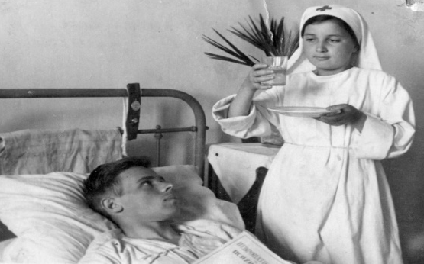
Конкурс исследовательских творческих проектов

Тема проекта
«Детство, опаленное войной»
(номинация – историческое краеведение)

Разработчики проекта:
учащиеся
3 «А»,3 «Б»,3 «В»,
3 «Г»,1»А» класса
МОБУ «СОШ № 52»
Руководитель:
п.д.о. Ермизина Г. И.

г. Оренбург
2019г

Список учащихся
участвовавших в разработке проекта
«Детство, опаленное войной»
1.Григорьев Руслан
2.Даларян Аркадий
3.Демидов Артём
4.Добровольский Григорий
5.Добровольская Екатерина
6.Жульмухаметова Самира
7.Ушкалов Кирилл

«Не щадя себя в огне войны,
Не жалея сил во имя Родины,
Дети героической страны
Были настоящими героями!»

Введение
1часть. «Мы родом не из детства – из войны»
1.1. Верочка Осипова и ее семья.
1.2. Первые дни войны глазами ребенка.
1.3. Долгая дорога домой.
2 часть. «В тылу страны нелёгким было детство»
2.1. Ташкент – не только город хлебный
2.2.Ташкентские военные госпиталя – фронт милосердия
2.3. Школьница Вера в госпитале.

3. часть. «Сначала была жизнь, а потом - память и слава»
3.1. Вера Николаевна Мячина и легендарный комдив А.И.Родимцев.
3.2. Увлечение литературным творчеством.
3.3. Пока мы помним прошлое, у нас есть будущее.

Заключение
Источники информации
Приложение :
- стихи В.Н. Мячиной
- список литературы о ВОВ для учащихся начальной школы
- газетные статьи
- фотографии из семейного архива В.Н. Мячиной
- мультфильм «Детство, опаленное войной»

Введение.
- Актуальность выбранной темы проекта

Хорошо жить, когда ярко светит солнце и поют птицы, когда можно играть с друзьями, когда есть у тебя мама и папа, бабушка и дедушка! Хорошо жить, когда вокруг тебя и во всем мире только хорошие , добрые люди! Но так, к сожалению, не всегда бывает. Живут на земле, и добрые, и плохие люди. Бывает, что они ссорятся и даже дерутся. Но когда дерутся два человека - это еще полбеды, а вот когда целые народы, армии - это уже беда! Тогда гибнут люди и тогда разрушаются дома, уничтожаются леса, поля - и все это называется Война.
2020 год знаменателен для нашей страны тем, что исполняется 75 лет со дня Великой Победы!
Многие наши сверстники знают, когда началась и закончилась война, с кем мы воевали, но когда педагог Галина Ивановна спросила нас: «А вы знаете, как жили дети в годы ВОВ?» Оказалось, что мы практически ничего не знаем об этом.
Поэтому нам стало интересно узнать:
- Как дети пережили годы войны?
- Могли ли они быть героями войны?
- Как увековечена память о детях войны?
Так возникла идея о проекте «Детство, опаленное войной».
Наш проект - это вклад в подготовку к празднованию 75-летия Великой Победы.
Это дань глубокого уважения и благодарности целому поколению – поколению детей войны, потому что людей, переживших войну и помнящих это страшное время, становится все меньше, а их воспоминания чаще всего не записаны и известны только в узком семейном кругу. Но ведь их жизнь это частичка истории нашей страны и мы обязаны помнить об этом.
Действительно, тех, кто участвовал в войне и переживал в тылу все тяготы той войны, с каждым годом становится всё меньше и меньше. Наша задача в том, чтобы не забывать об их подвиге, ведь тогда и те, кто погиб во время войны, и те, кто уходит теперь, обретут новую жизнь – жизнь в памяти. Поэтому так важно расспросить и записать их рассказы о войне. У каждого из них свой рассказ о войне и свои истории. Это живая книга истории нашей страны, потому что для победы были важны не только героические подвиги, но и ежедневная работа, которую делали все, и взрослые и дети.
Сегодня многие дети-войны - это и есть те ребята, которые пережили годы бомбежек, голода и страха... Со слезами на глазах они вспоминают свое военное детство, и, несмотря на то, что некоторые моменты уже стерлись из памяти, тот период они запомнили на всю жизнь и вряд ли забудут. Они могут рассказать нам про свою войну, какой они её знают и помнят.
Работая над данной темой, мы поняли самое главное, что все уходит в прошлое: страдания людей, разруха, голод в военные и послевоенные годы. Наше поколение имеет возможность прикоснуться к Великой Отечественной войне, слушая рассказы не только о боевых, но и о трудовых подвигах в воспоминаниях живых свидетелей того времени. Это мы и хотим показать в своей работе.
Людям, потерявшим детство, нашим землякам, мы посвящаем свою исследовательскую работу «Детство, опаленное войной»

Проблема исследования:
Тема дети и война является одной из самых малоисследованных в истории. И это не случайно: сражение, битвы и ратные подвиги всегда считались уделом взрослых.
Детям предназначалось иное: учиться, играть, а ещё помогать по дому. Война – это страшное зло, искалечившее не только жизни взрослых людей, но и лишившее детства самую юную часть населения нашей страны.
Гипотеза исследования: Поведение и образ жизни детей характеризовались патриотизмом, гражданской активностью и преданностью Родине.
Цели и задачи нашей работы.
Цель : Показать на примере жизни девочки, Веры Осиповой, что наши военные сверстники в годы ВОВ были лишены радостного детства, поэтому нашему поколению нужно научиться милосердию, состраданию и глубокому уважению к старшему поколению и еще раз доказать, что страшнее слова война нет ничего на свете.
Задачи:
1). Изучить и систематизировать разные источники о семье В.Н. Мячиной (Осиповой).
2). Привлечь внимание моих сверстников к изучению истории Родины в годы ВОВ.
3). Изучить и проанализировать художественную литературу по теме исследования и составить рекомендательный список художественной литературы о детях войны для прочтения учащимся начальных классов.
4). Создать мультфильм о том, как дети помогали раненым в военных госпиталях, находящихся глубоко в тылу.
Предмет исследования: образ жизни детей в годы Великой Отечественной войны.
Объект исследования: жизненный путь Веры Николаевны Мячиной (Осиповой).
Источники исследования: личные архивные материалы и летопись семьи Мячиных и Осиповых, воспоминания Веры Николаевны, периодическая печать и интернет – ресурсы, художественная литература о детях в годы ВОВ.
Методы исследования: изучение и анализ семейного архива, газетных публикаций, фото и документальных источников, а так же воспоминаний Веры Николаевны, беседа и интервью с Верой Николаевной.
Участники проекта: учащиеся творческого объединения «Наш проект», руководитель Ермизина Г.И., Даларян А.С. и В.Н. Мячина.
Этапы исследования:
1) Подготовительный этап - сбор материала, анализ и систематизация семейных документов, фото и других источников.
2) Основной этап – разработка проекта и создание мультфильма «Детство, опаленное войной»
3) Итоговый этап – участие в городском конкурсе «Первый шаг к Нобелевской премии», в конкурсах исследовательских проектов регионального и Международного уровня ( «Юные исследователи Оренбуржья», «Диназаврики» и «Шелковый путь»).

Значимостью проекта является то, что данный материал можно использовать на уроках и внеклассных мероприятиях в школе, а так же он важен нам, поколению, выросшему в мирное время, для того, чтобы помнить о том, как была завоевана Победа.

Работа над проектом.
В нашей проектной работе описывается лишь судьба одного человека-Веры Николаевны Мячиной (Осиповой), которая является ребенком войны, но ее жизнь это пример всех детей того военного времени.
Свою работу мы начали с вопросов, которые задали сами себе.
Мы задались вопросами: кто они – дети войны, наши ровесники из сороковых годов, как они пережили страшные четыре года, о чем мечтали, какова роль детей и подростков в приближении Дня Победы?
Мы поняли, что наших знаний по данной проблеме недостаточно. Чтобы найти ответы на эти вопросы, мы решили провести данное исследование.
Мы опросили своих родителей о том, есть ли среди наших родственников дети войны, но оказалось что информации очень мало, а если и есть, то нет фотографий, потому что не сохранились.
И вот тут нам помогла мама Аркадия Даларян, Азатуи Серижаевна. Дело в том, что она работает в соцзащите и по роду своей деятельности помогает пожилым людям. Вот так мы и познакомились с Верой Николаевной Мячиной, в девичестве Осиповой.
Аркадий вместе со своей мамой и педагогом Галиной Ивановной ходил к Вере Николаевне домой, чтобы познакомиться с ней поближе. Оказалось, что это очень добрый, жизнерадостный и интересный человек. Мы задали ей несколько вопросов, но слушали ее рассказы целых три часа, которые пролетели незаметно. Все, что рассказывала Вера Николаевна, мы записали на диктофон, а потом всей группой внимательно слушали.
Мы хотим рассказать о том, как в годы Великой Отечественной войны Вера была подростком , но несмотря на это, она работала в госпитале со своей мамой, где ухаживала за ранеными бойцами. И хотя эту повседневную работу в военном госпитале тогда не называли подвигом, но подвиги совершаются не только в боях. Ежедневная работа, которую делали тогда дети – это тоже подвиг, потому что голод, холод и болезни в два счета расправлялись с их жизнями, которые еще не успели толком начаться…
Вся наша работа построена на воспоминаниях Веры Николаевны, которыми она с радостью делилась с нами.
Мы были под впечатлением от общения с ней. Особенно нас поразили слова Веры Николаевны: «Есть, было, нечего, а мы пели песни, шутили, подбадривали друг друга. Вот такой оптимизм был у нашего народа тогда, потому что люди верили в победу над фашистами».
В процессе работы мы решили создать мультфильм о том, как дети в войну помогали в госпиталях и мы его сделали.
Мы составили план нашего проекта и вот что у нас получилось.

1.Детство, опаленное войной
1.1.Верочка Осипова и ее семья.
Верочка родилась 2 августа 1931 года в Оренбурге, в семье Осиповых, где ее очень любили. Мама, Мария Андреевна, и папа Николай Алексеевич, познакомились в 1930 году. Мама работала машинисткой, а папа работал в совхозе. Так они и познакомились в Петровском сельском Свете Петровского района Оренбургской губернии. В этом же 1930 году появилась семья Осиповых, а в 1931 году родилась у них девочка, которую назвали Верочкой.
Папа Веры, был призван в Красную Армию в 1925-1927 и принимал участие в боевых операциях по ликвидации басмачества на территории Средней Азии. После окончания службы поступил в Оренбургский сельскохозяйственный институт, который закончил в 1934 году по специальности зоотехник. Работал на опытной станции в совхозах «Буртинский» и «Караванный».
В 1935 году его вновь призывают в Армию. Он служил кадровым офицером в Ленинградской области, а затем его переводят в город Кингисепп, бывший Ямбург, расположенный на границе с Эстонией. Так Верочка росла в семье кадрового военного.
Маршал Тимошенко перед войной наградил его именными часами. Майор Осипов Н.А. очень любил военную службу и мечтал посвятить армии всю свою жизнь, но война внесла свои коррективы.
Н.А. Осипов с первых дней войны оказался на фронте в действующей армии в составе 311 стрелковой дивизии. Майор Осипов участвовал в боях на Ленинградском и Волховском фронтах. В мае 1942 года был контужен и отправлен в госпиталь. После госпиталя майор Осипов находился на службе в должности начальника 4-го отделения штаба 285 стрелковой дивизии, сражавшейся на 3-м Прибалтийском и 1-м Украинском фронтах. Войну закончил в Праге, освобождая Чехословакию. Майор Н.А. Осипов награжден орденами «Красная звезда», «Отечественной войны» II степени, а так же медалями «За оборону Ленинграда», «За боевые заслуги» и «За Победу над Германией».После демобилизации Николая Алексеевича в 1945 году, семья вернулась в Оренбург.

Из воспоминаний Веры Николаевны:
«Город Кингисепп – пограничный город с Эстонией. Это другое государство Я и сейчас помню пограничный столб, разделявший в те годы одно государство от другого. До Ленинграда от Кингисеппа можно было добраться за один час электричкой. Мы часто ездили в Ленинград. Я до сих пор помню дворец Екатерины II. Остались в памяти столовая и спальня Екатерины, где все блестело роскошью. Еще запомнились тапки, которые нам дали при входе во дворец. Они были большого размера и мне первокласснице, было трудно ходить в них по залам дворца.
Природа там была сказочная! Кругом грибные леса. Предвоенное лето 1941 года было особо урожайным на грибы. Я до сих пор помню нашу кухню в квартире, где были натянуты веревки, на которых мама сушила грибы.
У нас было небольшое хозяйство: курочки и цыплятки, которые мне доставляли радость.
По соседству с нами жила артистка . Ее пение доставляло нам всем большое удовольствие. Особенно музыкальным был у нас папа. Он замечательно играл на гитаре. Папа мечтал, что я буду учиться музыке, но мечте не суждено было сбыться».

1.2. Первые дни войны глазами ребенка.
Начавшаяся война застала девятилетнюю Веру в городе Кингисеппе на границе с Эстонией. Спокойная, размеренная предвоенная жизнь города не внушала опасений, и ничего не предвещало надвигающейся страшной беды.
Она только закончила третий класс на отлично и впереди ее ждали летние каникулы, но с началом войны у детей закончилось детство. Они быстро повзрослели и в тяжкое время для своей страны осознали причастность своей судьбы к судьбе Отечества.
Из воспоминаний Веры Николаевны:
«Город Кингисепп весь был окружен лесами. Наш дом находился на окраине. Родители отпускали меня с подружками , более взрослыми, чем я за грибами. Я уже очень хорошо разбиралась в названиях и могла отличить съедобные грибы от ложных. Запомнился один случай. Мы с девочками возвращались домой с полными корзинами грибов. На пути нам встретились солдаты. Они очень вежливо попросили нас помочь им выбраться в город из леса, ссылаясь на то, что они заблудились. Странно было все в их поведении, а особенно военная форма, новая, как говорят с иголочки. Конечно, мы им указали дорогу, хотя что-то подсказывало нам, что это люди совсем чужие, не советские. И уже вечером дома, когда пришел папа, он рассказал нам с мамой, что это был фашистский десант и просил впредь быть нам осторожными. Фашистов тогда всех поймали и арестовали.
Случаев появления фашистов в городе становилось все больше, а папа все не верил, что начнется война и старался , делать ударение на слове «провокация». Он верил в мирный договор с Германией.
Все хорошие мечты рухнули в одночасье. А папа все успокаивал нас даже тогда, когда над городом 22 июня появились самолеты с крестами. Мы, дети, старались сосчитать, сколько же их, но это было не возможно, так как их было очень много. Мы, конечно же, не понимали, какие страшные события ждут нас впереди.
Папе была поручена эвакуация женщин и детей. Скрывая истинное положение вещей , он по-прежнему нас успокаивал и не предлагал уехать с первыми эшелонами , не вызывая таким образом паники среди людей. Это как бы, если отправил свою семью в первую очередь, то значит, дела плохи.
Люди покидали свои квартиры, а мы оставались на месте.
Кингисепп стоял у фашистов на пути, мешая им прорваться к Ленинграду.
И вот настало 7 июля. Я запомнила этот день на всю свою жизнь. К нашему дому подкатила машина и на сборы нам дали считанные минуты. Раздумывать было не когда. Мы сели в машину с мамой, в чем были. На голове у меня была тюбетейка, их раньше носили. На ногах сандалии и легкое летнее платье, ведь было лето.
Я , не смотря на то, что мне было около 10 лет, навзрыд плакала по игрушкам, которые остались дома. Мама, все-таки, взяла с собой мою гутаперчивую куклу, маленький резиновый мяч и горшок почему-то. Эту куклу я храню всю свою жизнь и называю ее беженкой.
Папа не разрешил нам нарушать уют в квартире и брать много вещей, убеждая, что через месяц мы вернемся. Папа обещал, что все необходимое он нам пришлет. Через час после нашего отъезда от дома ничего не осталось после массированной бомбежки.
Так в Кингисеппе нас застала война».

1.3. Долгая дорога домой.
Так, Верочка со своей мамой, сумели чудом выбраться из города. Водитель гнал машину со всей скоростью. Рядом рвались снаряды, горели дома, и все было в дыму. Верочке было страшно и плохо от быстрой езды и взрывов. Водитель несколько раз останавливался из-за девочки, хотя это и было опасно. Снаряд мог в любую секунду попасть и в машину. Чудом они добрались до железной дороги. Их посадили в товарный вагон, где уже было много беженцев, как и они. Верочка с мамой ехали к себе на Родину в город Чкалов, ныне Оренбург.
Из воспоминаний Веры Николаевны:
«Дорога была трудной и опасной. Частыми были налеты фашистских самолетов и тогда, кругом рвались снаряды. Все было в дыму вокруг и пахло гарью.
Во время бомбёжки поезд останавливался, а матери хватали детей и бежали подальше от поезда. Однажды мама меня схватила, а в потёмках обувь не нашла и на мне был один мой сандаль и один мамин туфель. А мама бежала босиком. Подолгу поезд стоял на станциях, а иногда просто в степи. Трудно было в пути с водой и едой. Все время хотелось пить и есть. Однажды, когда поезд в очередной раз остановился, увидев деревню, все мамы побежали туда за хлебом. А мы сидели и наблюдали в окошко за ними. Но тут, когда они бежали обратно, поезд вдруг тронулся и поехал. А мы так начали орать, плакать, что машинист, испугавшись, остановил поезд. В этот день мама принесла небольшой кусочек черного хлеба. В поезде все плакали. Мы ехали очень тихо, подолгу простаивали на запасных путях, т.к. в первую очередь отправлялись поезда с ранеными, или на фронт с войсками. Приходилось ехать в товарных вагонах, в тамбурах. Мы ехали в город Чкалов к бабушке. Ехали очень долго. Выехали мы в начале июля, а приехали в конце августа.
Почти два месяца мы добирались до Чкалова. Но приехав в город, мы поняли, что и здесь в тылу, очень трудно придется нам. Впереди нас ожидала зима, а теплой одежды не было, да и денег тоже. Мы с мамой были в легких летних платьях. В Чкалове оставаться нам было нельзя, и мы поехали в город Ташкент, где жили дальние родственники моего папы. В Ташкенте круглый год тепло, а еще вкусные фрукты и овощи, а главное далеко от фронта».
2часть. «Ташкент - город не только хлебный»
В 1941-42-ом годах во время Великой отечественной войны в СССР была проведена крупномасштабная эвакуация населения из неспокойных зон в восточные и южные регионы страны. Эвакуировали также промышленные предприятия, культурные и научные учреждения, запасы продовольствия, сырья и других материальных ресурсов. Это позволило сохранить основную экономическую базу и промышленный потенциал страны для обеспечения победы в войне.
Значительная часть эвакуированного населения была распределена в среднюю Азию. В то время, как половина тамошних мужчин была на фронте, а женщины и дети принимали миллионы беженцев из европейских регионов страны.
Ташкент – был в войну не только хлебным городом. Народ Узбекистана, стойко преодолевал все трудности, и невзгоды военного времени.
Только в самые первые месяцы войны в Ташкенте на заводах и фабриках стало работать более 20 тысяч женщин.
В годы войны в разгроме фашистов огромную роль сыграло военное оружие и техника, произведенное в Узбекской ССР.
Более 200 крупных промышленных предприятий Узбекской ССР были переведены на военные рельсы и начали производить вооружение и военное снаряжение.
Так же в годы Великой Отечественной войны в Узбекистан из разных городов РСФСР было эвакуировано и в короткие сроки введено в эксплуатацию более 100 предприятий военного назначения, из которых 55 – было размещено в г. Ташкенте и Ташкентской области, 14 – в Самаркандской области, 22 – в Ферганской долине и 2 – в Бухарской области.
В соответствие с имеющимися данными, из Узбекской ССР на фронт было отправлено:
- 2100 самолетов;
- 17342 авиамоторов;
- 17100 минометов;
- 27000 запчастей для противотанковых орудий;
- 60000 боекомплектов химической защиты;
- 22000000 мин;
- 560000 снарядов;
- 2318000 авиабомб;
- 1000000 шт. гранат;
- более 100000 п.м. стальных проводов;
- полевые радиостанции,
- более 3000000 шт. радиоламп для танков и самолетов;
- 5 бронепоездов;
- 18 военно-санитарных и банных поездов;
- 2200 полевых кухонь
Известно, что за четыре годы войны хлопкоробы Узбекской ССР сдали государству:
- 4806000 тонн хлопка-сырца,
- 1066000 тонн зерна,
- 195000 тонн риса,
- 108000 тонн картошки,
- 374000 тонн овощей и фруктов,
- 35289 тонн сухофруктов,
- 57444 тонн винограда,
- 1593000 тонн мяса,
- 5286000 штук кожаных шкур.
Несомненно, все это пошло на нужды обороны.
С августа 1941 года в Узбекистан начали прибывать эшелоны с эвакуированным населением. Из 1,5 млн человек эвакуированных более 200 000 составили дети и подростки. Во время войны в республику прибыло 89 детских домов, из них 48 – из Украины.
Им было предоставлено более 135.000 кв. метров жилой площади и их трудоустраивали.
Ташкент стал вторым домом для эвакуированных.

Из воспоминаний Веры Николаевны.
« Помню тот военный Ташкент и вокзал. Теплое солнечное утро. Мы с мамой взяли свой скудный багаж, и вышли в город. К нашему удивлению, народу на вокзале и в городе было мало.
В магазине купили пирог с рисом. Как же это было вкусно!
Нашли родственников. Они нас поселили в чулане.
Так мы первое время и жили в чулане без окон и уже потом, когда мама устроилась на работу, переехали на другую квартиру.
После Нового года выпал снег, стало сыро и холодно. Потом в Ташкенте стало совсем голодно, и стали часто надолго выключать свет.
Чашка риса на обед была роскошью.
Самой положительной стороной во время войны были сами люди в Ташкенте. Несмотря на то, что у людей не было ничего, они поддерживали нас приезжих, и друг друга как могли.
Узбеки очень тепло приняли эвакуированных и ко всем относились дружелюбно.
Они делились с нами последним куском хлеба, одеждой, обувью и жильем.
Не было никаких издевательств или насмешек, люди тепло общались между собой и старались помочь друг другу, хоть и помогать было нечем.
Война сделала людей добрыми, отзывчивыми и заботливыми, поэтому люди того военного времени совсем другие. Они работали, жили и делали что-либо не ради денег. Оказывали помощь людям без ожидания, что тебя отблагодарят. Есть, было, нечего, а мы пели песни, шутили, подбадривали друг друга. Вот такой оптимизм был у нашего народа тогда, потому что люди верили в победу над фашистами.
В нынешнее время люди утратили доброту, чуткость и отзывчивость.
Нельзя сегодня не вспомнить о семье кузнеца Шамахмудова, усыновившего в то тяжелое военное время 15 детей разных национальностей. Из рассказов мамы я помню, что глава семьи, Шаахмед (Ахмед) Шамахмудов, вместе со своей супругой трудился в артели кузнецом, и, несмотря на то, что в годы войны ему было уже за пятьдесят, пройти мимо чужого горя, которое к тому же обрушилось на хрупкие детские плечи, он не смог. Под крышей дома Шамахмудовых собрался маленький Советский Союз – здесь жили и русские и латыши, молдаване и казахи, татары и белорусы.
Уже в 80-е годы я ездила в Ташкент и видела монумент Дружбы народов, где в центре находится фигура кузнеца Шаахмеда Шамахмудова, рядом его жена, а вокруг них стоят и сидят их любимые дети. Дети, которым они вернули детство и подарили любовь.
Этот монумент, как мне кажется, стал символом гостеприимства узбекского народа и его героизма. Есть, было, нечего, а мы пели песни, шутили, подбадривали друг друга. Вот такой оптимизм был у нашего народа тогда, потому что люди верили в победу над фашистами».
2.1.Ташкентские военные госпиталя – фронт милосердия.
1941 год был трагическим и тяжёлым для нашей страны. 22 июня1941 года началась Великая Отечественная война. И с первых её минут раненым солдатам потребовалась квалифицированная медицинская помощь.
Ташкент стал прибежищем и для санитарных эшелонов. Десятки тысяч раненых были спасены здесь.
В город Ташкент были дислоцированы эвакогоспиталя. Город принимал преимущественно тяжелораненых, но летальность в эвако-госпиталях была очень низкой (1,18 %), а возвращено в часть и к труду – 91,3 %. Здесь было открыто 113 госпиталей почти на 40 тыс. коек.
Для развертывания эвакогоспиталей Ташкентскими властями предоставлялись наилучшие здания города; в основном это были дворцы культуры, клубы, институты, лечебные учреждения и ряд зданий школ.
Для работы в эвакогоспиталях были отобраны наиболее квалифицированные лечащие врачи и средние медицинские работники.
Ташкентские эвакогоспитали имели все необходимое оборудование и были уютно обставлены.
Вся работа ложилась в основном на женщин. Выходных не имели, приходилось работать и ночью.
Самым тяжёлым был 1942 год, когда шли кровопролитные бои под Москвой, и когда трудно было и с медикаментами и с питанием.
Из воспоминаний Веры Николаевны.
«Мама устроилась в госпиталь санитаркой в операционную. Работа была у нее очень тяжелой. Но на тяжелую работу в то время некогда было жаловаться – война не щадила никого, а раненые все поступали и поступали. Маме приходилось носить мужские протезы из гипса в перевязочную, мыть полы в операционной, делать перевязки, кормить тяжелораненых. Но моя мама была очень доброй и внимательной к раненым Она так же всегда была собранной, не боялась трудностей и всегда стойко переносила их.
Раненых привозили часто ночью целыми эшелонами и тогда из госпиталя не выходили по нескольку дней.
Дежурили сутками без права на сон. Кроме этого, санитарки ремонтировали здание госпиталя, заготавливали овощи для столовой.
Все и санитарки, и врачи трудились в госпитале на совесть».
2.2. Школьница Вера в госпитале.
В то время людям не было одежды и еды. Многим приходилось ходить в школу в обычных тапочках, несмотря на то, что зима в Ташкенте была холодной. Но никто не падал духом.
Большую помощь оказывали дети раненым в госпиталях. Они писали раненым под диктовку письма, приносили им подарки, сделанные своими руками и даже, устраивали концерты и спектакли, которые вызывали улыбку у взрослых мужчин, измученных войной.

Из воспоминаний Веры Николаевны:
«В 1943 году я училась в четвертом классе , но все свободное от учебы время проводила вместе с мамой в эвакогоспитале № 3959. Меня тянуло к раненым. Руководило мною одно желание – помочь им. Руководство госпиталя, видя такое стремление, выделили мне палату раненых, чтобы я ухаживала за ними.
Мне дали белый халат и косынку с красным крестом и я стала сестричкой, как и мама.
Я выполняла несложную работу, соответствующую моему возрасту и возможностям: поправляла постели, приносили воду в палату, кормила и поила тяжелораненых, читала газеты или письма от родных, а так же писала письма под диктовку. Старалась помочь, как могла. Я с детства чувствовала чужую боль, как свою.
Как я этим гордилась! Я рада была тому, что делаю что-то хорошее и полезное. Я бегом бежала из школы в госпиталь. Я знала, что меня там ждут раненые, и они радуются моему приходу, потому что видела на их лицах улыбки, когда я входила в палату к ним.
А еще они отказывались от своих долек шоколада , что давали им вместо сахара, и баловали меня иногда целой шоколадной плиткой. Я конечно понимала, что ими руководила любовь к своим детям, которых они вспоминали видя меня. И мое сердце всегда было переполнено любовью ко всем солдатам из моей палаты.
Фотокарточки, подаренные мне на память, я храню всю свою жизнь. На одной из них написано: «Расти Верочка! Будь здорова, весела и счастлива! А когда вырастешь, то вспоминай это тяжелое время, жестокую войну и старайся делать только хорошее!» Эти слова стали девизом всей моей жизни.
Через всю мою жизнь прошел образ Вани Спицыпа, с которым я сфотографирована. Ему на фронте оторвало снарядом обе ноги, а ведь ему было всего 18 лет. Он жить не хотел. Я изо всех сил пыталась своими добрыми поступками и словами вернуть его к жизни.
Года два назад, а именно в 2017году, мне был звонок домой от женщины, которая по фото узнала знакомые черты пропавшего без вести сына. Совпала фамилия и имя солдата. Я разволновалась, но помочь ничем не могла, потому что сама не владела информацией. Я всю жизнь пыталась хоть что-то узнать о его судьбе, но тщетно. Тот эвакогоспиталь 3959 был отправлен на фронт, но из рассказов мамы я узнала, что он попал под бомбежку и многие солдаты погибли. Что стало с Ваней Спицыным мы так и не знаем.
На верхнем этаже госпиталя была небольшая сцена. Здесь выступал самодеятельный кружок из числа раненых и работников госпиталя. Часто в госпиталь приходили школьники, они помогали работникам ухаживать за больными, выступали со своими номерами художественной самодеятельности. Приходили в госпиталь и жители, которые приносили еду, бинты, одежду. В лечебном учреждении, не смотря ни на что, была чистота и порядок. Раненые иногда ходили в сквер. Там они гуляли и часто собирались и пели песни.
Но, несмотря на тяжелое время, работники госпиталя устраивали праздники. Особенно незабываемой была встреча нового 1943 года. Мы, дети, вместе с ранеными делали из бумаги и ваты игрушки и наряжали елку.
Всем раненым были приготовлены подарки, и был даже Дед Мороз со Снегурочкой. Это было незабываемой радостью, как для детей, так и для раненых».
3. часть. «Сначала была жизнь, а потом - память и слава»

3.1. Вера Николаевна Мячина и легендарный комдив А.И.Родимцев.

Вера Николаевна всю свою жизнь жила среди военных: ее папа, Николай Алексеевич Осипов, майор и командир Красной Армии, муж, Николай Кузьмич Мячин, майор , дядя мужа А. И. Родимцев генерал-лейтенант и ветераны 13-й гвардейской дивизии, посещавшие их с мужем дом в Оренбурге.
Н.К. Мячин большую часть своей сознательной жизни собирал сведения о своем знаменитом дяде, родном брате матери, - о дважды Герое Советского Союза А.И. Родимцеве. Николай Кузьмич родился в Шарлыке, в том же доме, что и знаменитый родственник, потому что рано лишился отца и воспитывался у дедушки с бабушкой.
Уже в детстве подростком он гордился тем, что его дядя – первый Герой Советского Союза из Оренбуржья.
Из воспоминаний Веры Николаевны:
« Прошли страшные четыре года войны. Наступил долгожданный день – 9 мая, день Победы. Этот день забыть невозможно. Огромный двор, окруженный домами.
Люди выносили из квартир столы, стулья и все, что было из еды, чтобы украсить праздничный стол. Малознакомые люди обнимались, целовались, не в состоянии выразить ту общую радость, которая охватила их всех.
У людей, переживших страшное военное время, эти минуты остались на всю жизнь в памяти. Возникает вопрос: что руководило народом в годы войны с самого первого дня и до последнего, победного? В годы войны наш народ показал твердость духа, мужество, единство, сплоченность, несгибаемую веру в победу над врагом, преданность и любовь к своей Родине.
Если мы школьники писали письма с просьбой отправить нас на фронт, то, что можно сказать о взрослых. Каждый взрослый готов был пожертвовать собой ради счастливого будущего детей и внуков.
Моя жизнь прошла рядом с такими дорогими для меня людьми, как Александр Ильич Родимцев.
Родимцев, наш земляк, родившийся в Шарлыке, как и мой муж Мячин Николай Кузьмич, его родной племянник. Я вдохнула в себя мужество этих людей, их чистоту и порядочность, их преданность своей Родине. Вот почему сейчас, в канун 75-летия Победы в ВОВ, когда мне уже самой 88 лет, моя память возвращает меня к тем тревожным событиям, которые невозможно вычеркнуть из памяти.
Нет, не зря стояли гвардейцы А.И. Родимцева насмерть, защищая родной Сталинград от фашистов.
Наше поколение должно знать своих героев и равняться на них.
Имя Родимцева неотделимо от самой грандиозной битвы ВОВ – Сталинградской. Прошло 75 лет , как благодаря 13 гвардейской дивизии А.И. Родимцева 19 ноября 1942 года произошел переломный момент в битве с фашистами, а 2 февраля – окончательная победа под Сталинградом. Наши войска стали гнать с нашей земли фашистов и наконец-то закончилось отступление.
Память о знаменитом полководце , чье имя неразрывно связано с Оренбургским краем, увековечено в названии одной из улиц города Оренбурга, а по адресу проезд Больничный дом №4 установлена мемориальная доска . В этом доме жила родная сестра Александра Ильича Родимцева, а сам он часто приезжал сюда погостить у родственников.
Совсем недавно увидела по телевизору сына А.И. Родимцева Илью в рядах бессмертного полка в Москве, и мое сердце наполнилось радостью. Он достойный сын своего отца. Бессмертный полк-это пример безграничной людской памяти о дорогих и близких людях, отдавших свои жизни за Победу в той страшной войне.
В 2017 году вышла его книга об отце «Генерал Родимцев. Прошедший три войны».
Автор книги – Илья Александрович Родимцев, сын генерала А.И. Родимцева, кандидат экономических наук, специалист в области мировой экономики и внешнеэкономических связей. Он рассказывает о судьбе своего отца, чья жизнь и воинская служба охватывают многие драматические события, произошедшие в прошлом веке, как в нашей стране, так и за рубежом.
Книга повествует о том, как Александр Ильич Родимцев, родившийся в бедной крестьянской семье на Урале, сумел найти свой путь к воинской профессии, служению которой он посвятил всю жизнь, став одним из первых в стране Героев Советского Союза, а в победном 1945 году был вторично удостоен Золотой Звезды Героя.
Вспоминая Отечественную войну, каждый человек должен задуматься над тем, что полезного он может сделать для процветания страны, для мирной жизни, вкладывая свой труд в полезное дело. Слово «мир» должно звучать на всех языках планеты, а мы – дети войны, оставшиеся в живых, можем только порадоваться этому».

3.2. Увлечение литературным творчеством.
Вера Николаевна по профессии учитель литературы, русского и английского языка. В 1953 году она закончила филологический факультет Оренбургского пединститута. С детства любила читать и эту любовь к литературе ей привила ее мама, которая была начитанной и очень грамотной женщиной. Мама Веры Николаевны, работала одно время секретарем и на работе все удивлялись, как грамотно она излагает мысли и пишет без ошибок. Так Верой был сделан выбор и она никогда не пожалела об этом. После окончания института она уехала работать учителем в село Черный Отрог, но затем были городские оренбургские школы и интересная пора первых проб пера. Она писала разные заметки и статьи в студенческой газете, выпускала стенгазеты и это у нее хорошо получалось. Сейчас она пишет летопись своей семьи. Хочется отметить и то, что Вера Николаевна пишет стихи. Особенно это творчество стало развиваться после смерти мужа Николая Кузьмича. Тоска по мужу это очень сильные эмоции и чувства, которые она стала излагать в стихах и это ей помогает до сих пор преодолевать эту тяжелую полосу в жизни.
Сейчас Вера Николаевна печатает статьи о комдиве А.И. Родимцеве, о своем муже и других героических людях и конечно о ВОВ в газете «Оренбургская Правда». Она написала большое стихотворение в память о комдиве Родимцеве. Ее героями так же являются простые люди и порой ее ровесники, которых называют дети войны или труженики тыла. Эта тема болью отзывается в сердцах всех неравнодушных людей.
Она каждый день пишет поэтические письма своему мужу и назвала этот свой творческий блок «Неотправленные письма». Вера Николаевна очень добрый и отзывчивый человек и поэтому в своих заметках пишет о таких же простых, открытых и добрых людях.
Вера Николаевна очень любит детей и написала стихотворение – посвященное нашему Аркадию Даларян о том, что он хочет стать военным.
3.3. Пока мы помним прошлое, у нас есть будущее.
Муж Веры Николаевны после армии, посвятил свою жизнь увековечиванию памяти о комдиве 13 гвардейской стрелковой дивизии и её гвардейцах. Николай Кузьмич много писал статей в местные газеты, посвящая их подвигам 13 гвардейской дивизии имени Родимцева.
Цель была у него одна – все должны знать о подвиге прославленной дивизии в битве под Сталинградом. Благодаря хлопотам Николая Кузьмича в Оренбурге была названа одна из улиц в новом микрорайоне в Степном именем Родимцева. Открытие стелы в Дзержинском районе и памятной доски в доме на Больничном проезде это тоже благодаря хлопотам Николая Кузьмича. Конечно же, были учтены и пожеланию жильцов этого дома о сохранении памяти об этом удивительном человеке и замечательном командире Родимцеве А.И.
Особо следует отметить работу музея имени Родимцева на базе лицея № 3, которому в 2020 году исполнится 35 лет. И это тоже заслуга Николая Кузьмича.
В музее много памятных ценных вещей комдива, именной пистолет, подаренный Александру Ильичу его командиром в Испании, а так же сотни фотографий и множество книг о генерал-лейтенанте Родимцеве.
Николай Ильич жил жизнью музея и всегда старался по возможности помочь. Он, прежде всего, радовался тому, что память о комдиве жива. Музей занимает 1 место среди школьных музеев Оренбуржья.
Много времени уделял Николай Кузьмич подрастающему поколению. Он был участником слетов «родимцев», которые всегда проходили на высоте. Они радовали гостей и оставались в их памяти надолго. Лицей №3 был вторым домом для Николая Кузьмича, а теперь стал вторым домом и для Веры Николаевны. Она продолжает его дело и часто бывает на встречах с молодежью в лицее.

Вера Николаевна ведет очень активный образ жизни, не смотря на то, что ей уже 88 лет. Она встречается с ветеранами и молодежью и всегда в ее рассказе большую часть занимает образ комдива Родимцева Александра Ильича. Она считает своим долгом рассказывать об этом героическом человеке и о подвиге его гвардейцев под Сталинградом. Она частый гость лицея №3.
Из воспоминаний Веры Николаевны:
« Хочется сказать большое спасибо всему коллективу лицея № 3, который с честью носит имя А.И. Родимцева, за добросовестный труд по увековечиванию памяти дважды Героя Советского Союза.
Александр Ильич часто говорил , чтобы сделать доброе дело, надо иметь доброе сердце. Вот и педагогический коллектив лицея с добрым сердцем и чувством долга делает большую работу в музее на примере подвига гвардейцев 13 стрелковой дивизии под командованием А.И. Родимцева.
Мне вспоминаются слова Константина Симонова, высказанные им в Сталинграде: «О минувшей войне необходимо знать всем. Надо знать, и чем она была, и что принесла людям. В таком вопросе не должно быть забвенья. На него не имеем права ни мы, советские люди, отдавшие войне столько жизней, ни вообще все честные люди на земле, которым не безразлично будущее своих детей»
Я в этом вопросе полностью согласна со словами писателя».

Заключение
Наше поколение о войне знает в основном из уроков истории, литературы, из художественных и документальных фильмов. Все меньше остается ветеранов Великой Отечественной войны, тружеников тыла и детей войны. Мы должны с уважением относиться к этим людям, к их прошлому и настоящему. Нам есть чему у них поучиться. Выполняя исследовательскую работу, мы сделали следующие выводы:
1. Война - это не только человеческие жертвы, потери в бою, это, прежде всего искалеченное детство. Во все времена, во всех войнах были убитые и пленные, но ни в одной войне так не страдали дети.
2. В годы войны каждый ребенок совершил свой подвиг - несмотря на голод, холод и страх, дети продолжали учиться, помогали раненым в госпиталях, отправляли посылки на фронт, работали в полях и на заводах.
Их жизнь может служить примером для современного молодого поколения.
Эту работу мы намерены продолжать дальше, потому что в наследство нам досталось неимоверное богатство: мирное небо. В ответ нам необходимо сохранить память и признательность тем, кто сохранил нам нашу историю. Ведь тот, кто не помнит своего героического прошлого, не имеет и будущего. А война живет в памяти народа. Это не должно повториться, но и забывать об этом нельзя.
Память – это главный враг войны. Пока жива память – не повторится война.
Наше предположение подтвердилось. Дети внесли огромный вклад в победу над фашистами.
Мы, конечно же, нашли и ответы на свои вопросы.
-Дети войны? Кто они?
- Это наши сверстники с очень трудной, но интересной судьбой, которые пережили страшные лишения и испытания.
- Это подростки, которые, беззаветно любили свою Родину.
- Это дети, которые, несмотря на все ужасы войны, сохранили сейчас в своих сердцах теплоту, доброту, любовь к Родине.
- Это дети, которые сумели в будущем стать настоящими людьми.
Наверное, мы последнее поколение, кто может общаться с теми, кто подарил нам мир.
Спасибо вам наши прабабушки и прадедушки!

Источники
- Материалы семейного архива Мячиных и Осиповых
- Публикации Веры Николаевны в газете «Оренбургская Правда»
3.Художественная литература о детях ВОВ
4. Воспоминания Веры Николаевны.
5. Интернет - источники
Обобщенный банк данных «Мемориал» https://obd-memorial.ru/html/default.htm

Приложение 1
Биография солдата
Посвящается памяти
дважды героя
Советского Союза
А. И. Родимцева.
Он родился в семье крестьянской,
Рано тяжесть труда познал,
Не своих, а чужих лошадок
Он мальчишкой в ночное гонял

Были радости в детстве и горести,
Рано семью покинул отец.
Засеченный плетьми казачьими,
Он одел терновый венец.

На заре своей пылкой юности,
Когда всюду горел костер,
Он остался один мужчиною
Среди трех своих сестер.

И тогда на могиле свежей,
Он поклялся своей семье,
Что бандитам не будет пощады
На его родной земле.

И заверил своих земляков,
Что он преданным будет народу,
Ненавидеть он будет врагов
И отстаивать будет свободу.

А поэтому добровольцем
Рано в армию он ушел,
И в большой семье комсомольцев
Свое место солдата нашел.

Он учился упорно, настойчиво,
Иногда по ночам мало спал,
А познав все науки важные,
Он военным пожизненно стал.

Он любил беззаветно и преданно
Свой народ, свою Родину-мать
И когда было тяжко для Родины
Он умел за нее постоять.

Воевал он в далекой Испании,
Где земля была кровью залита
Он геройски сражался с фашистами,
Назвали его там «Павлито».

И о нем ходили легенды,
Что Родимцев герой-солдат.
Он один огнем пулемета
Уничтожил целый отряд.

С пулеметом сверху на танке,
Он прорвался в тыл врага,
И отрезал отход фашистам
От единственного моста.

Крови было пролито много,
А когда закончился бой,
Его волос пышный, русый
Поредел и стал седой.

И когда в 41-ом тревожном
Вероломно напали на нас,
Со своей бригадой десантной
Он в атаку ходил не раз.

Бил он немцев под Киевом, Ельней,
В Сталинграде, на Тихом Дону
И везде, где сражались гвардейцы.
Там всегда было тяжко врагу.

И солдаты в мороз и ненастье
Шли вперед, побеждая врага,
Там, где трудно стояли насмерть,
Там, где нужно громили врага.

И гвардейцы с боями Россию прошли,
Побывали в Берлине и в Праге,
И победное знамя поднять помогли
Над фашисткой берлогой в Райхстаге.

Голова, ах как сильно болит голова…
Не с похмелья, не после тяжелого боя
Спазмы сдавило, и в горле застряли слова,
С нами нет больше дважды героя

А на Родине там, где он жил и рос,
Установлен был бронзовый бюст Человека
У подножия букеты не вянущих роз,
Он стоит, возвышаясь, как памятник века.

И дождем, и росой умывается он,
И стекает вода, как горючие слезы,
И белеет зимой русый волос на нем,
И шумят на ветру, будто плачут березы.

(Мячина В.Н.)

Приложение 2

Список книг для чтения о детях Великой Отечественной войны
(для учащихся начальной школы)

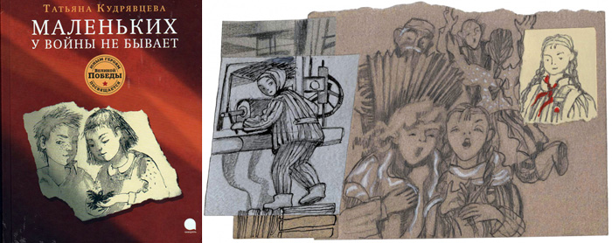

«Дети и война»:
- Берестов В. «Военная игра», «Мужчина», «Великан»
- Воронкова Л. Ф. «Девочка из города»
- Евтушенко Е. «Поколение»
- Исбах А. «Одноглазый медвежонок»
- Катаев В. «Сын полка»
- Коринец Ю. «Отцовская песня»
- Кубанев В. «Ты должен помогать»
- Кузнецов В. «Давнее»
- Клара Хромова «Тысяча сыновей»
- Миксон И. «Жила-была»
- Морозов В. «Марат Казей»
- Наджаров Г. «Валя Котик»
- Надеждина Н. А. «Партизанка Лара»
- Орлов О. «Легкий груз»
- Паустовский К. Г. «Похождения жука-носорога»
- Передреев А. «Воспоминание о старшем брате»
- Пришвин М. «Козочка»
- Рыленков Н. «Бой шел всю ночь, а на рассвете…»
- Симонов К. «Майор привез мальчишку на лафете…», «Сын артиллериста»
- Твардовский А. «Рассказ танкиста»
- Тушнова В. «Кукла»

Приложение 3
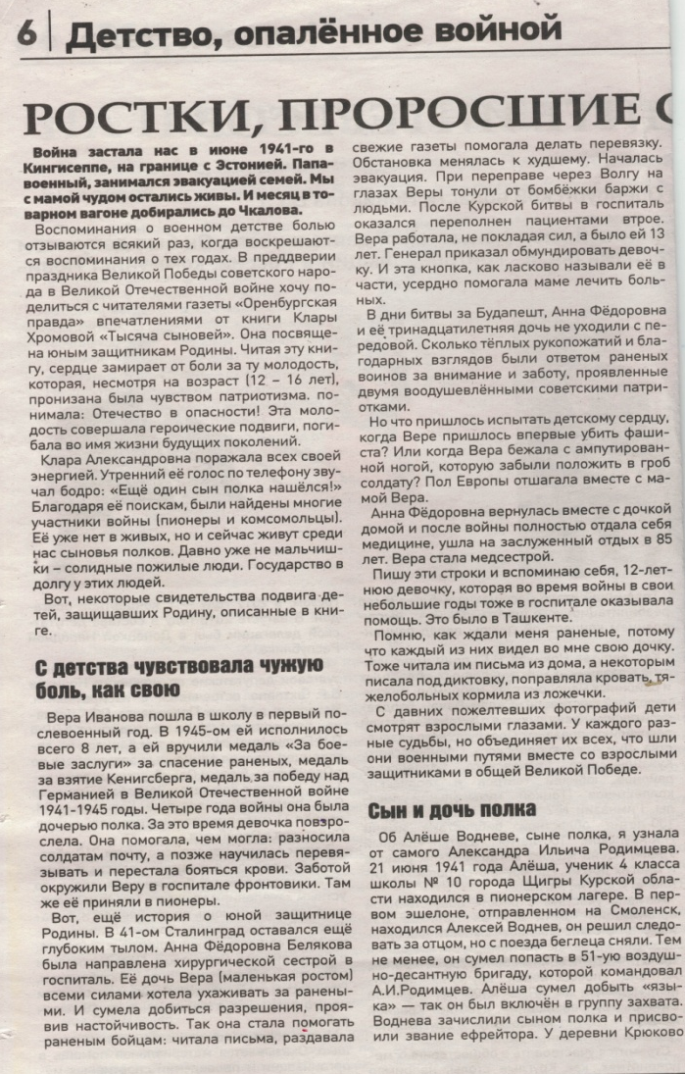
Публикации В.Н. Осиповой

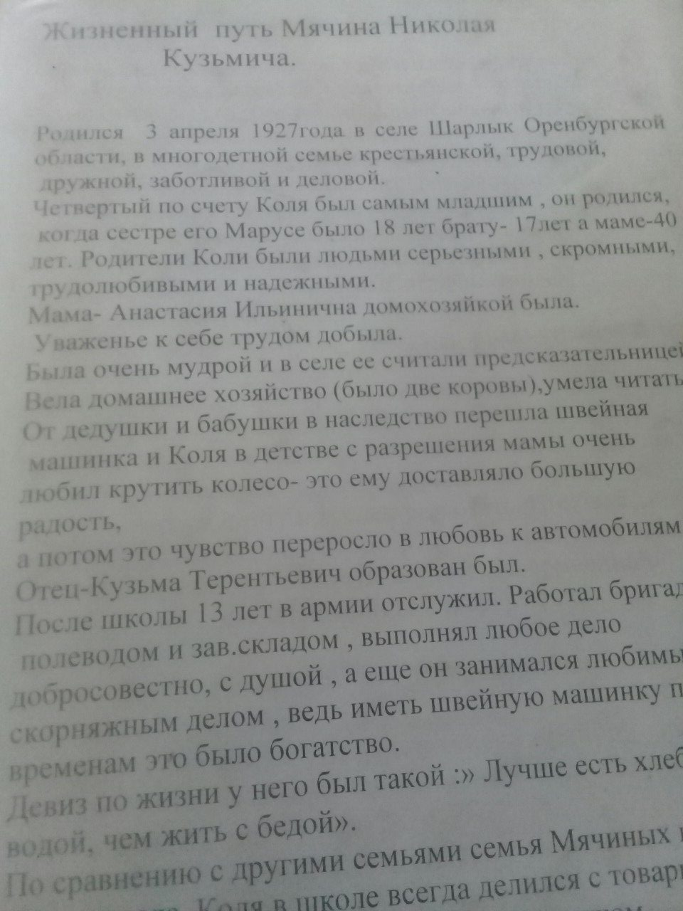

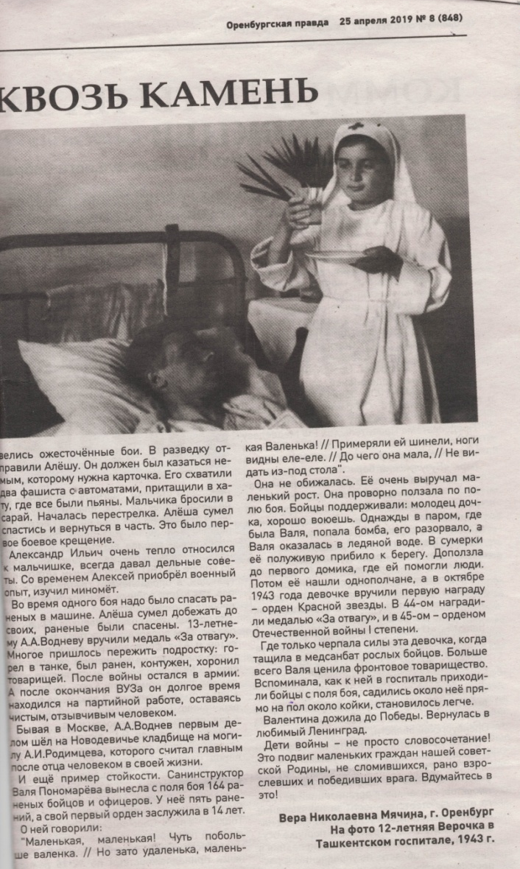
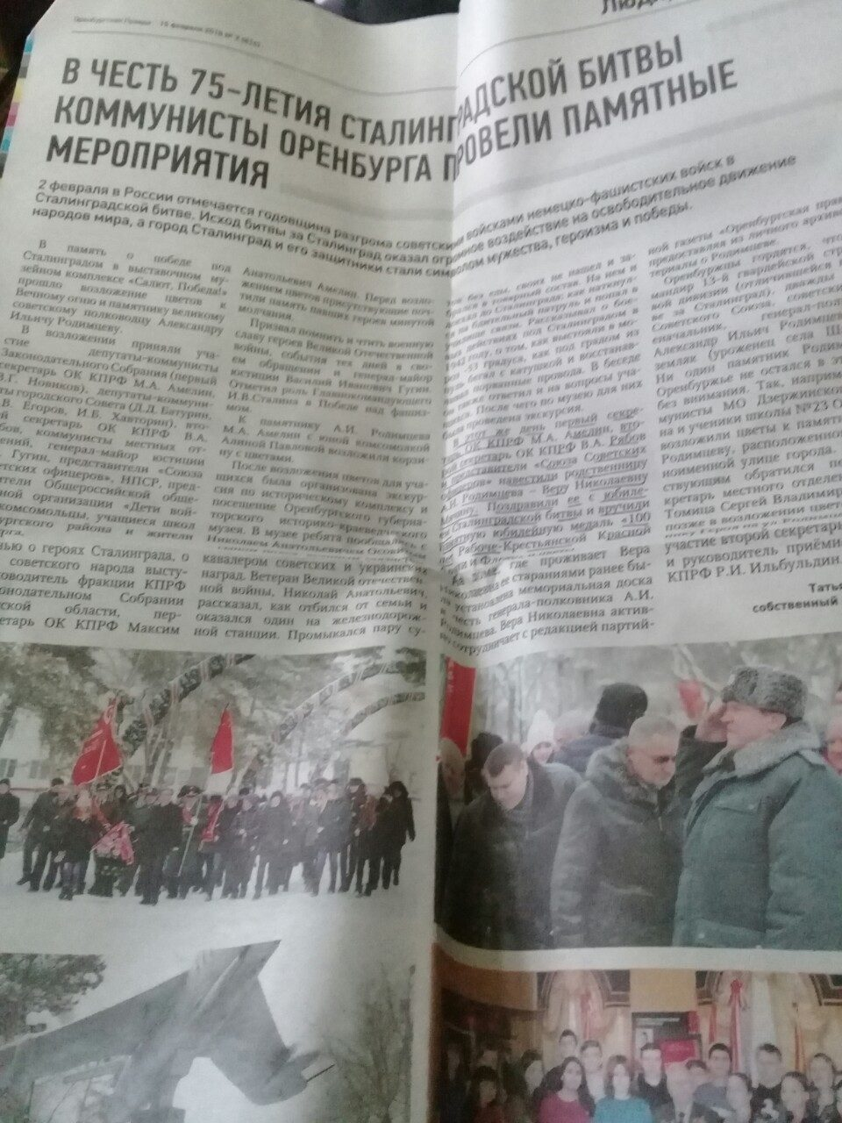

Фото из семейного архива
Вера Осипова
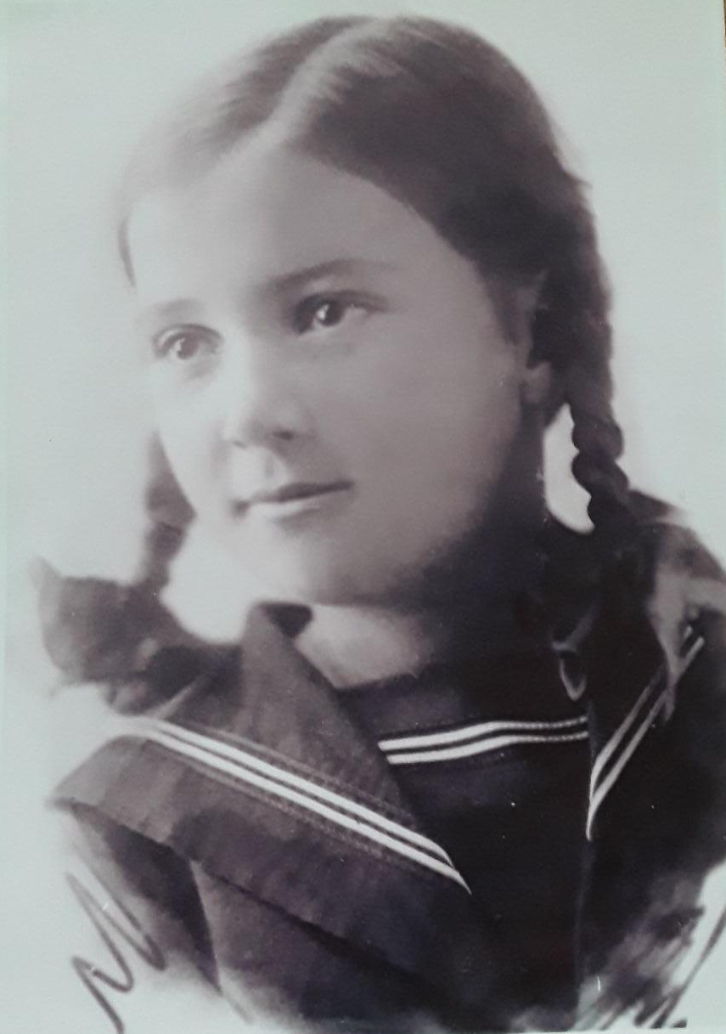

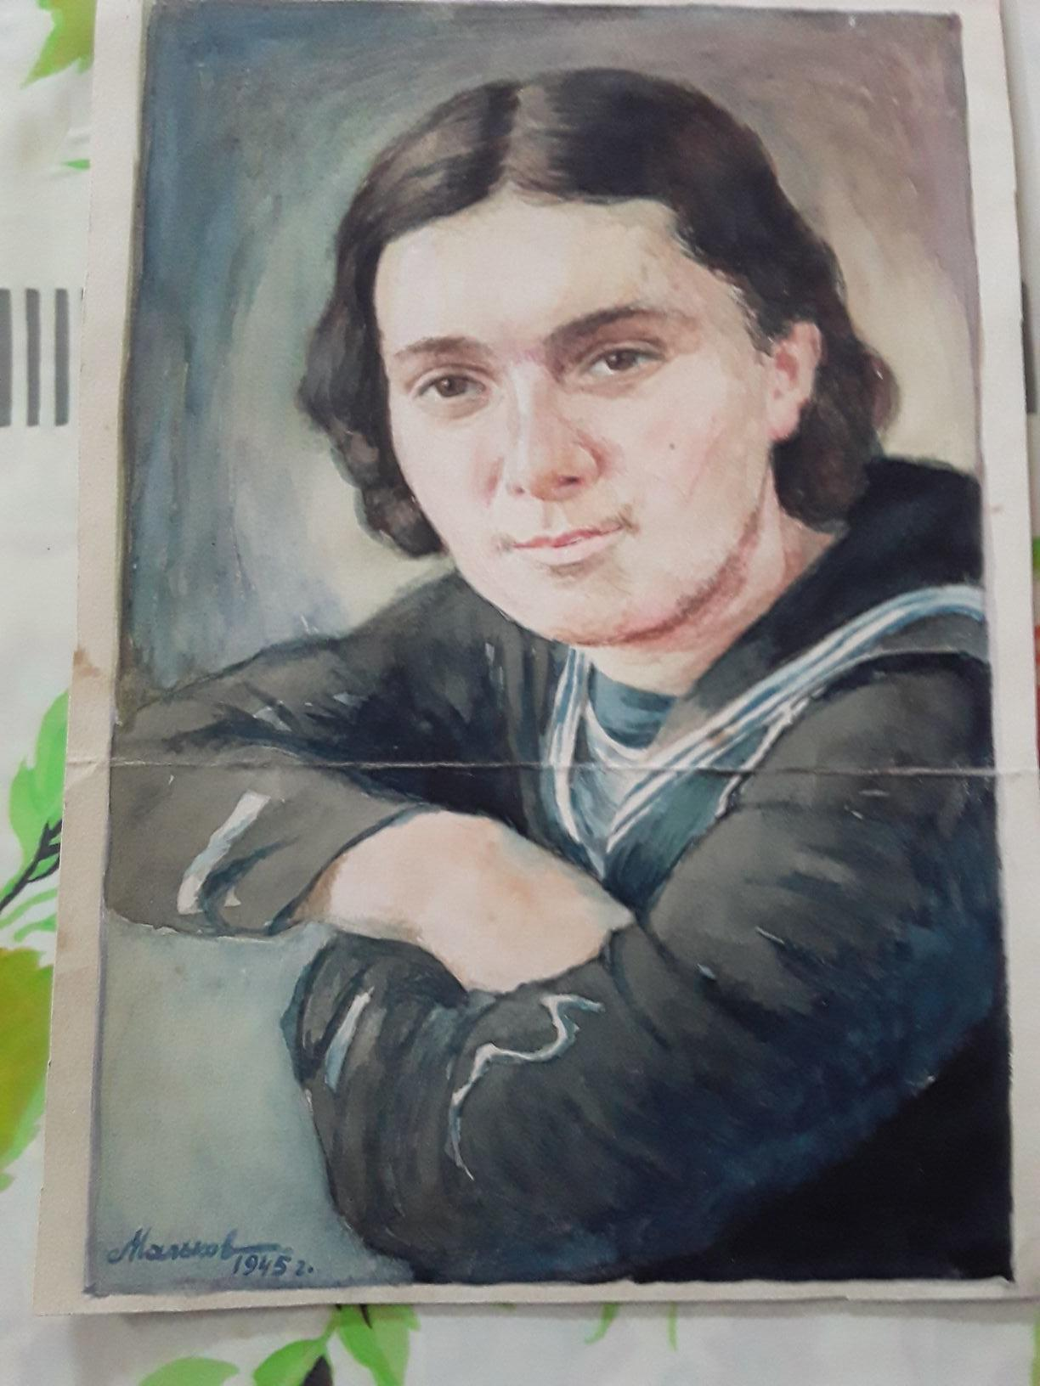

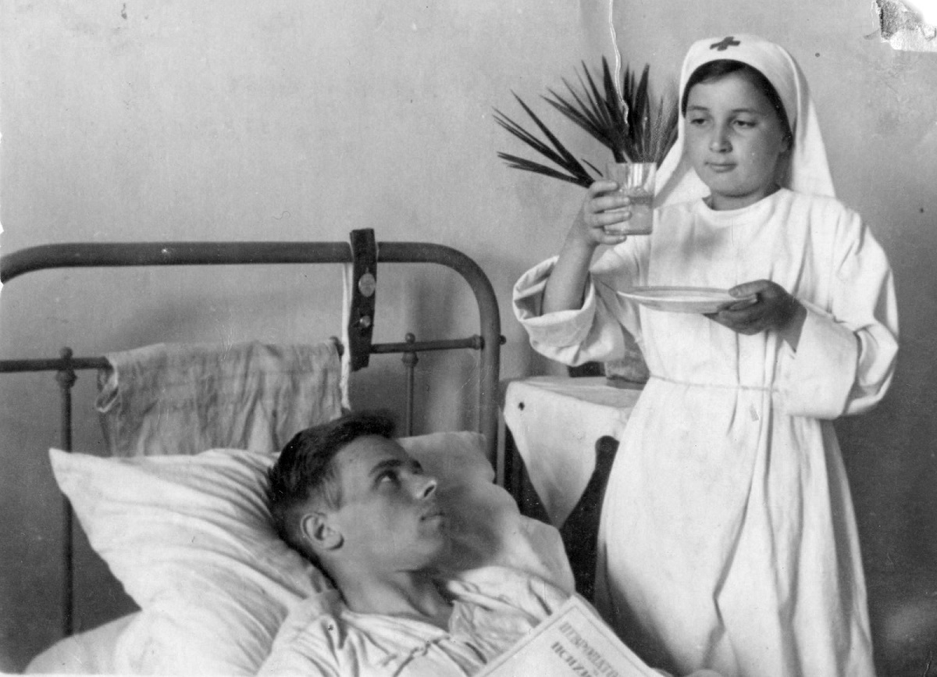

Родители Веры Осиповой

Муж Веры Николаевны
Мячин Николай Кузьмич

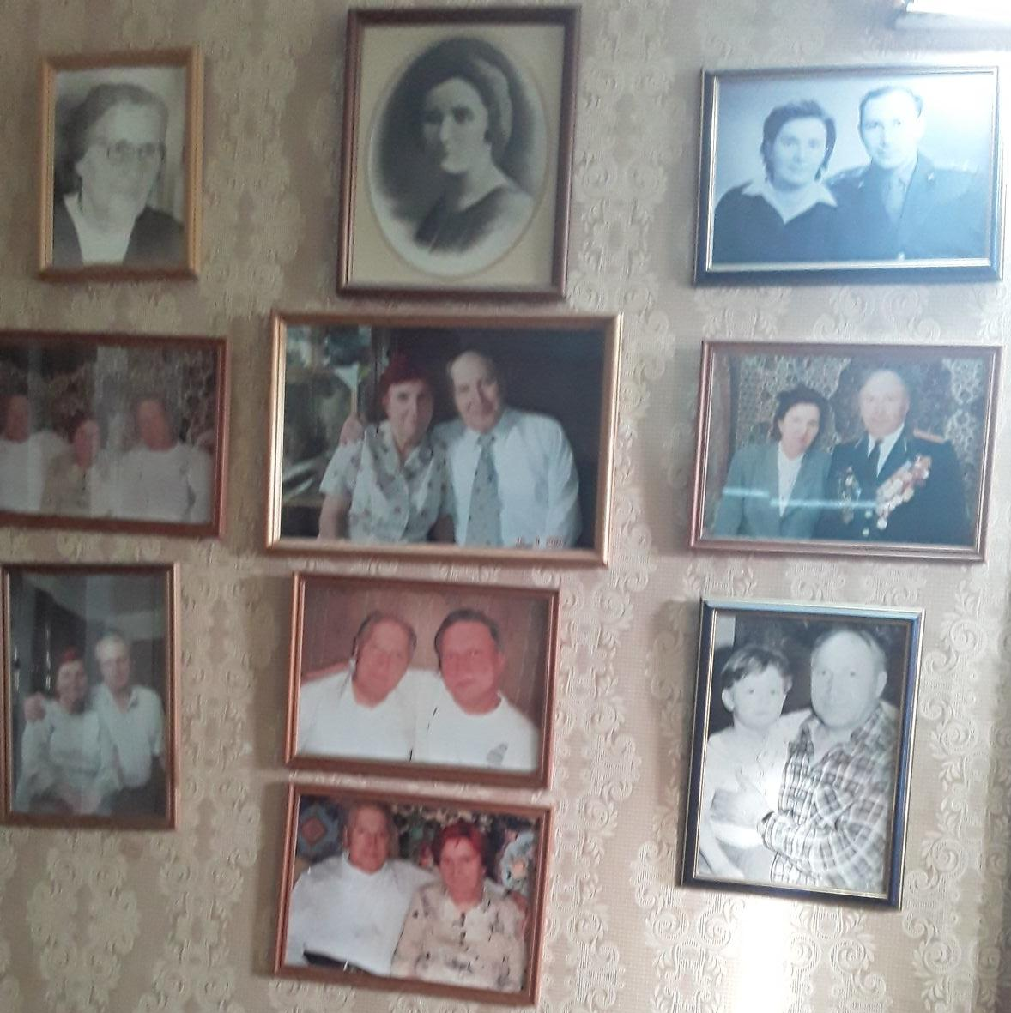

Семья Мячиных

Александр Ильич Родимцев
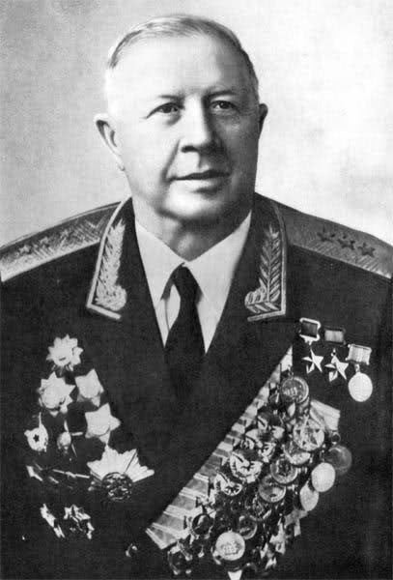
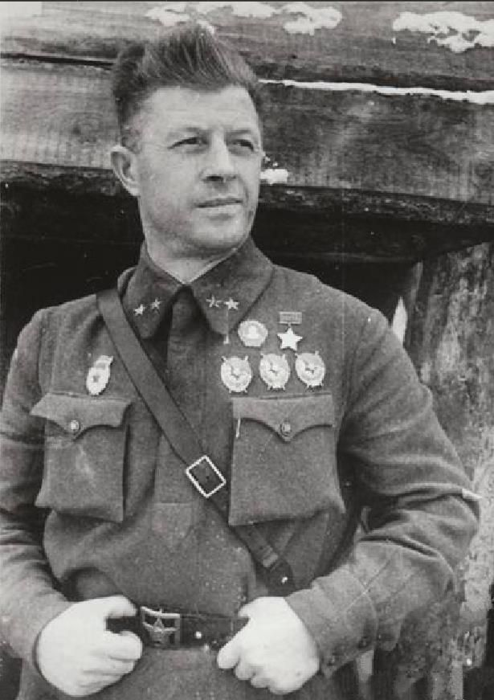

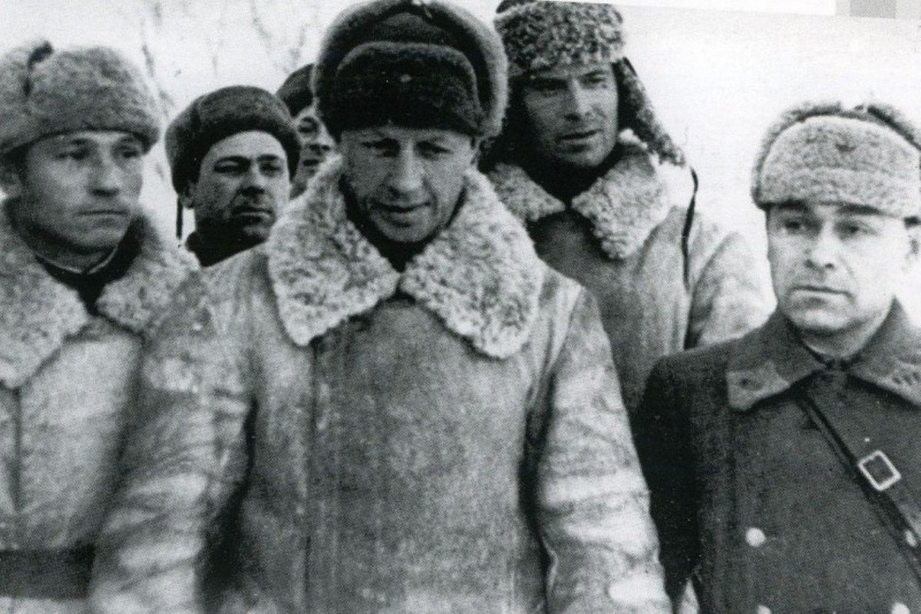

Книги Родимцева из домашней библиотеки Веры Николаевны
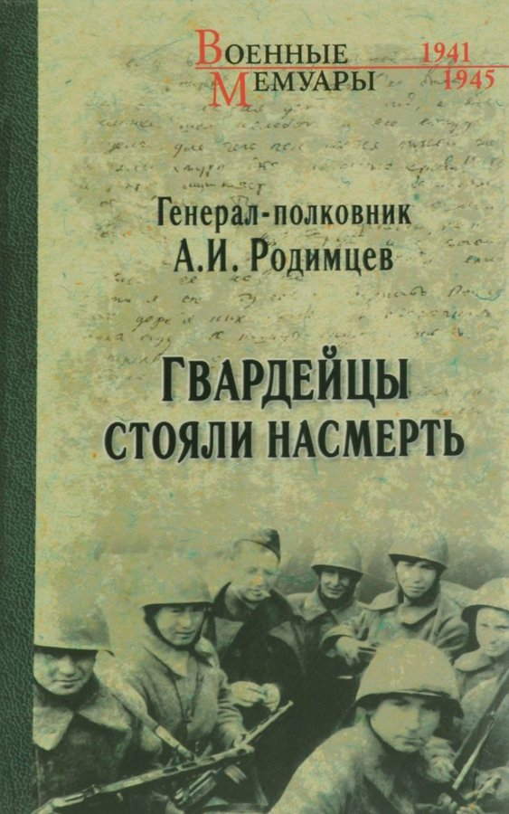
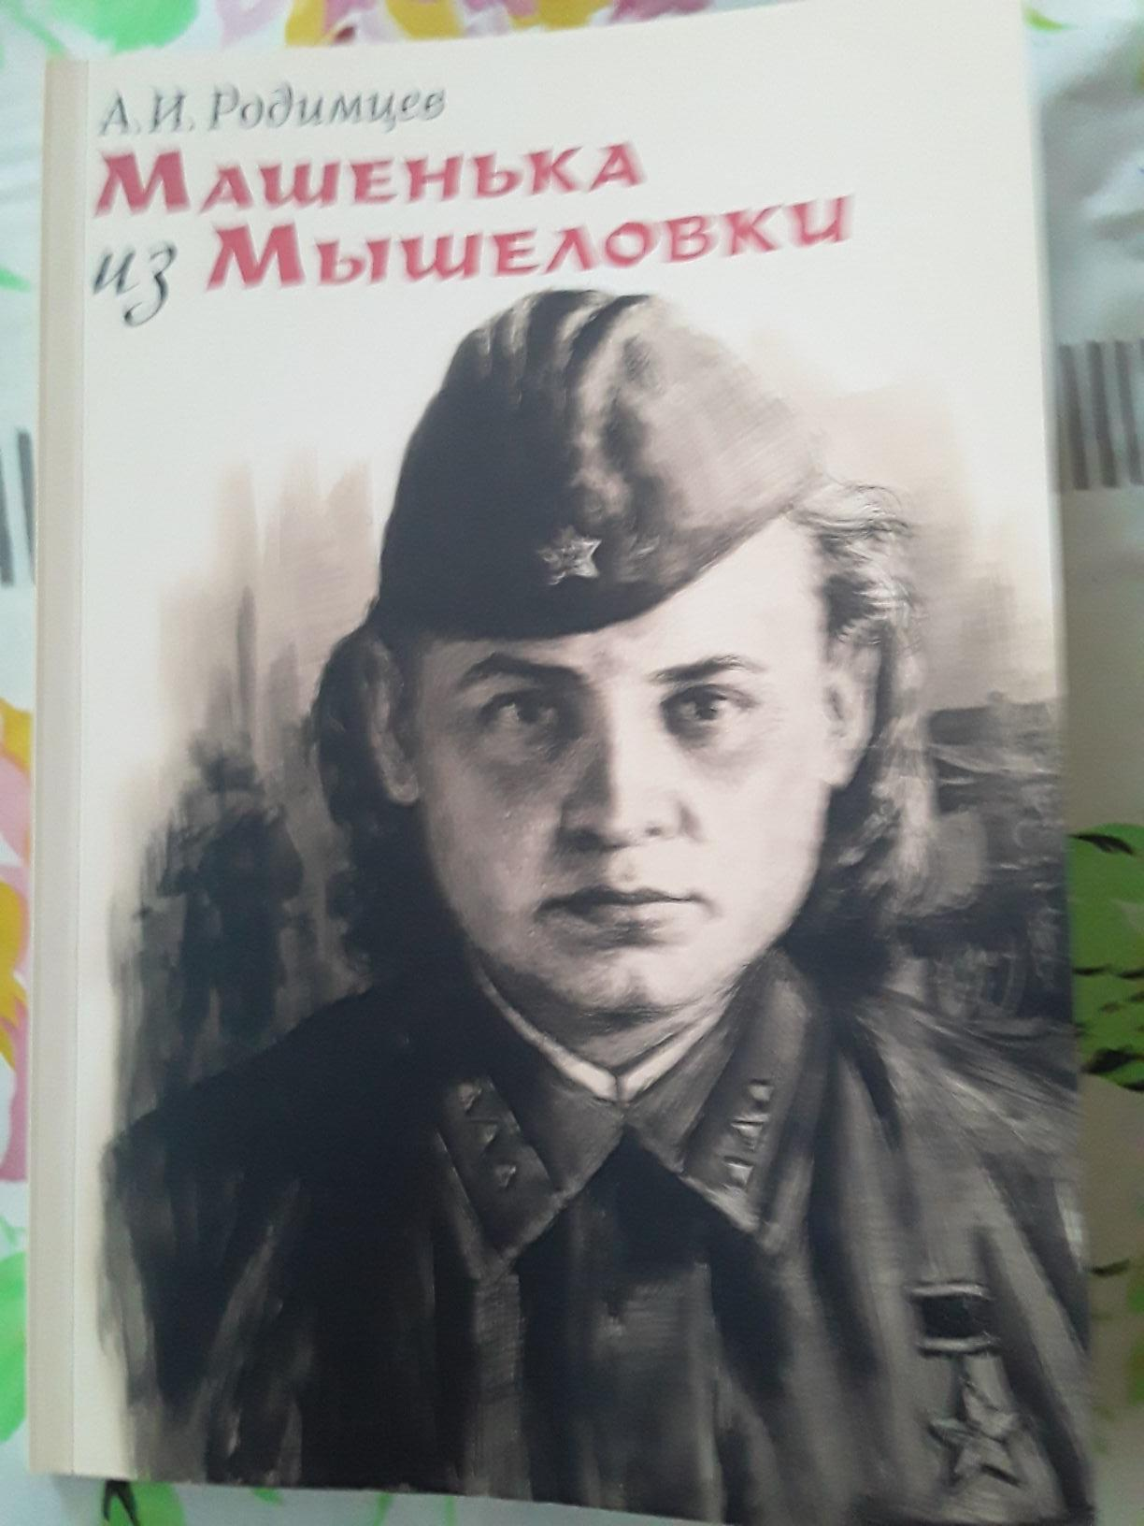
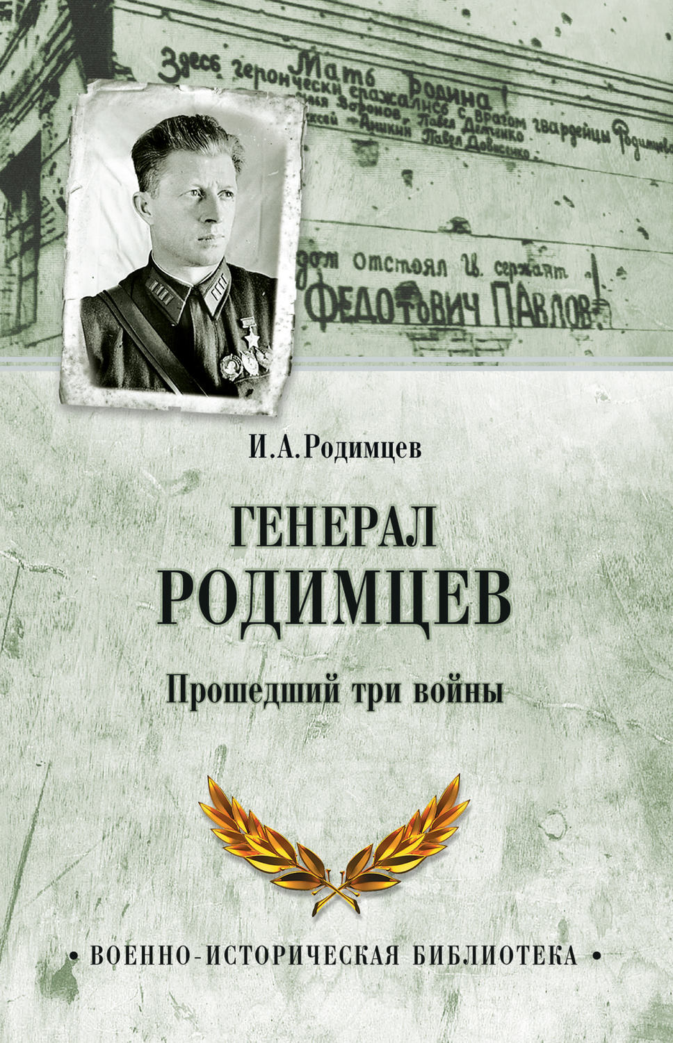

Литературное творчество Веры Николаевны
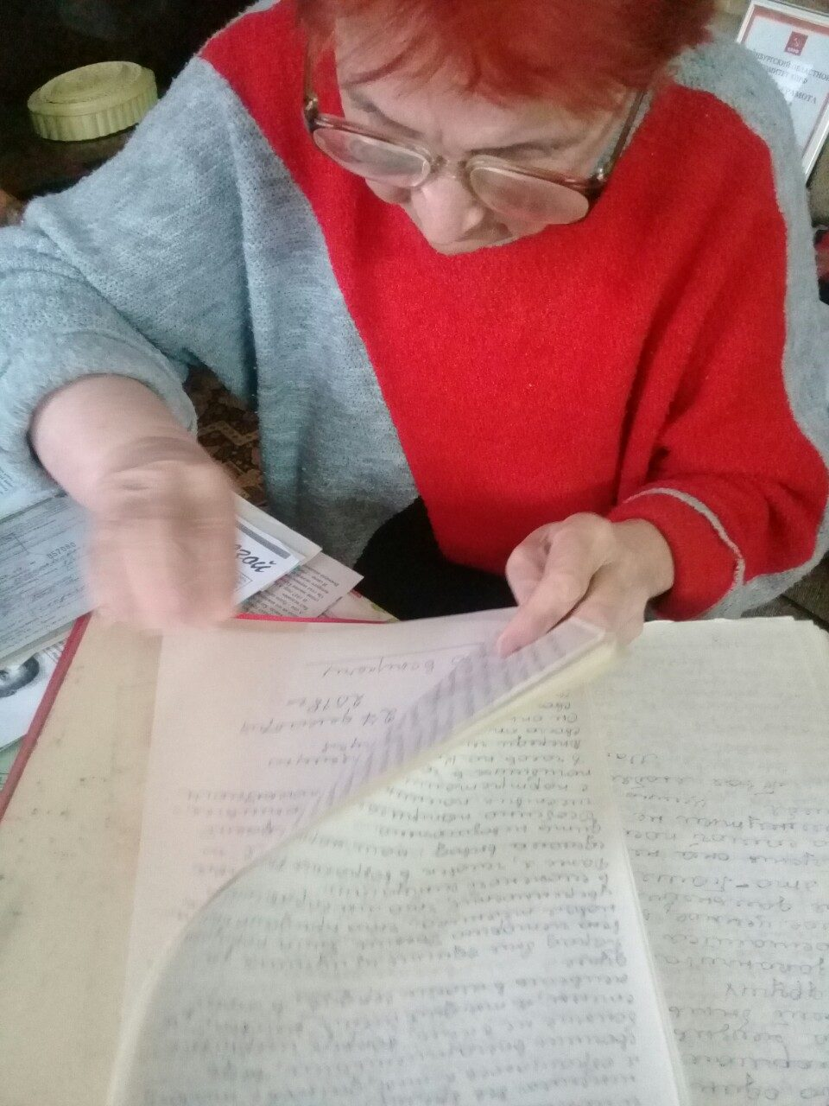

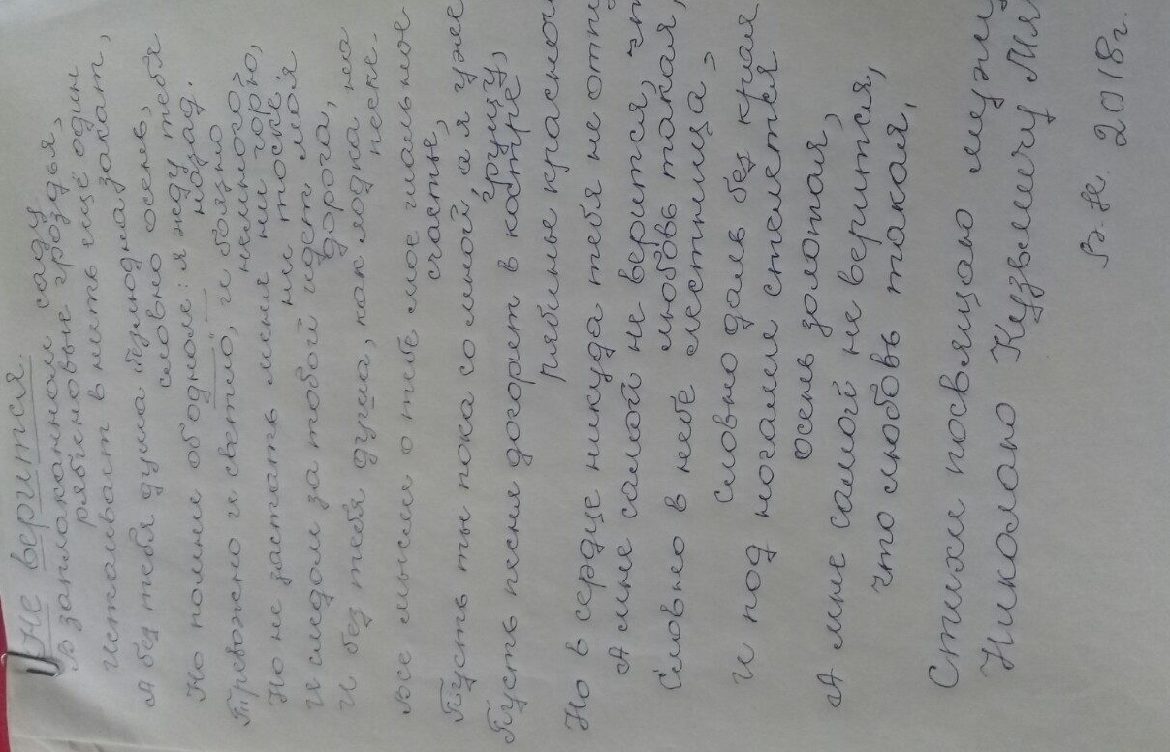

В гостях у Веры Николаевны

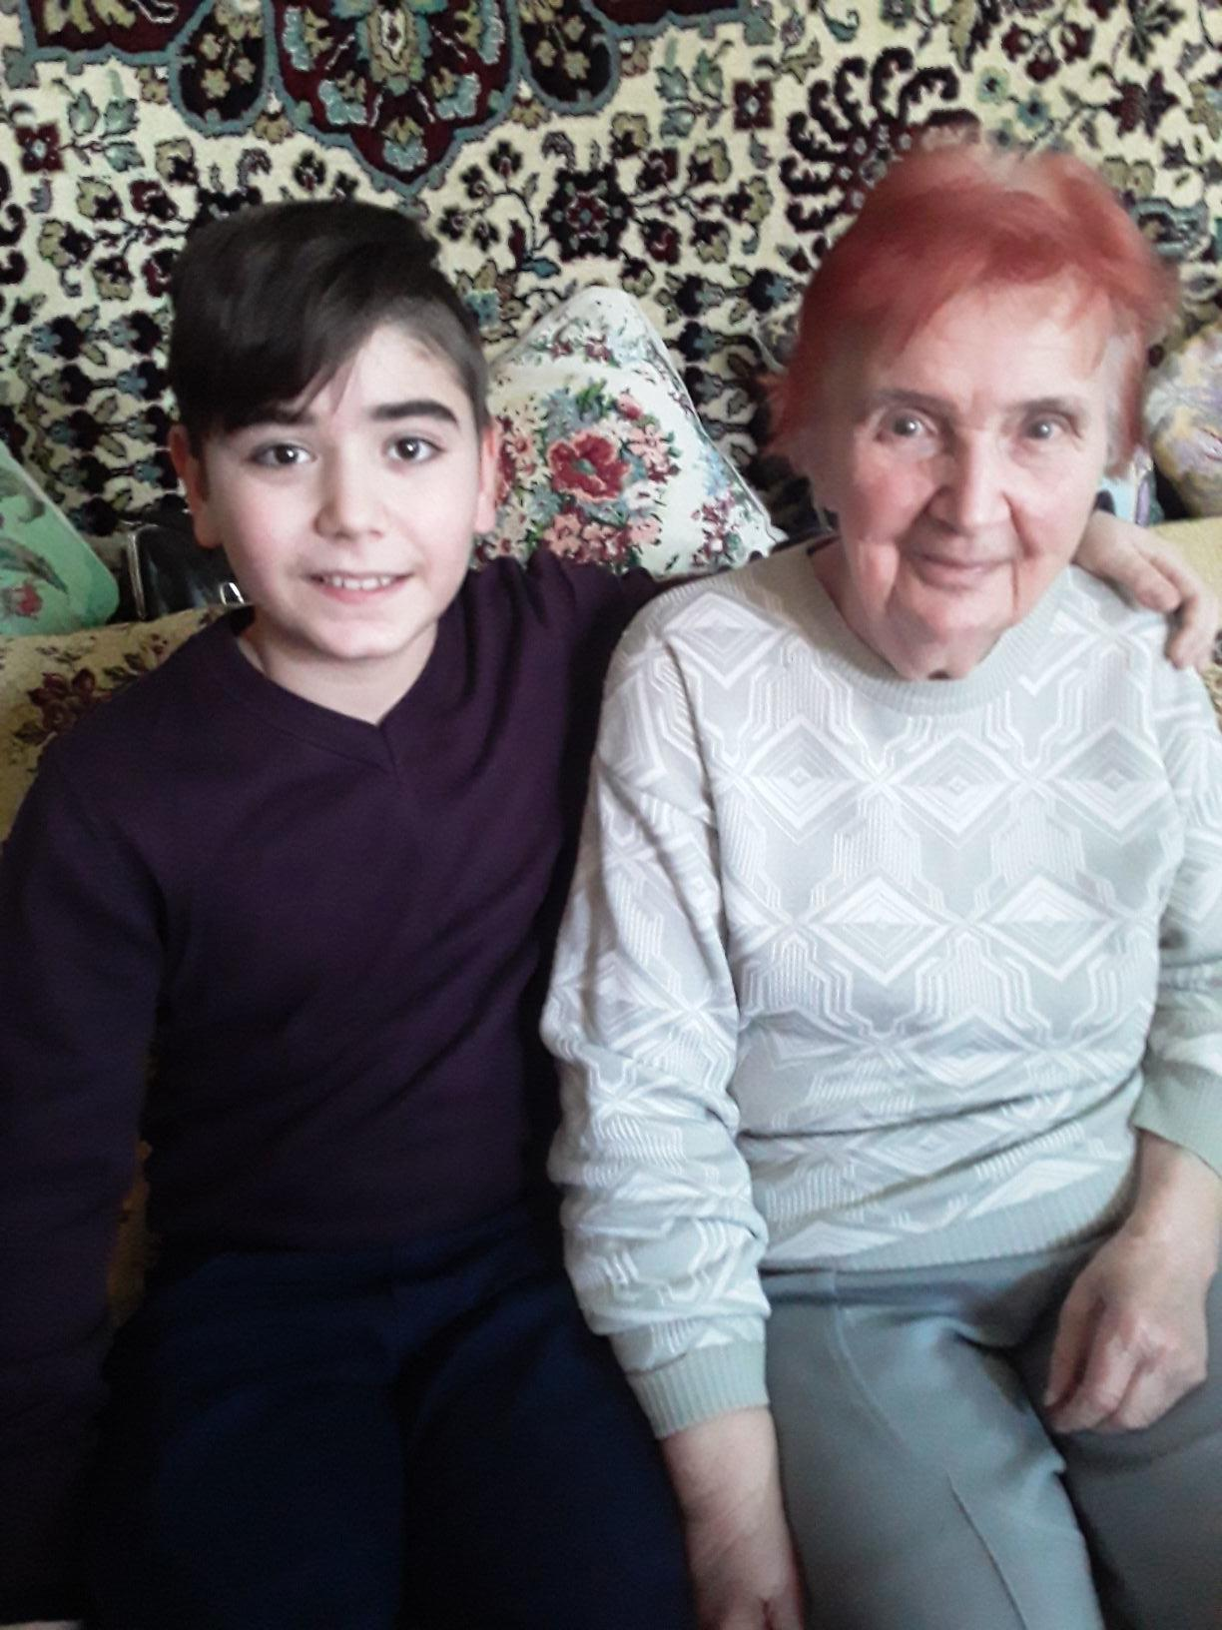

Активная общественная деятельность Веры Николаевны

